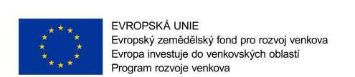

Příloha č. 6 zadávací dokumentace

Čestné prohlášení k finanční a ekonomické způsobilosti

Společnost………………………………………………………………………………………………………………………………………….., IČ:……………………., zapsaná v obchodním rejstříku……………………………………………………………………………, oddíl………, vložka ………………., čestně prohlašuje, že je ekonomicky a finančně způsobilá splnit zakázku ŠOKOVÉ CHLAZENÍ HOTOVÝCH VÝROBKŮ – LAHŮDKY II pro zadavatele Beskyd Fryčovice a.s. za podmínek určených zadávací dokumentací k této zakázce.

V……………………………………………………, dne:…………………………….

Za ……………………………………

………………………………………………… Jméno, funkce, razítko

